附件3

会议地点交通图及行车路线
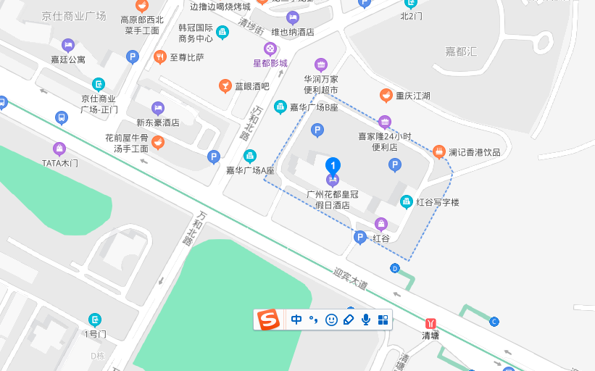
酒店交通图
行车路线
一、广州白云机场—酒店：乘坐地铁3号线北延段从机场北（2号航站楼）站上车至高增站，换乘地铁9号线至清塘站D出口下车，步行490米即可抵达。
二、广州火车站—酒店：乘坐地铁2号线广州火车站上车至嘉禾望岗站，换乘3号线北延段至高增站，继续换乘地铁9号线至清塘站D出口下车，步行490米即可抵达。
三、广州北火车站北站—酒店：乘坐花11路公交车客运站上车至清布安置区站下车，步行300米即可抵达。
乘坐花1路公交车广州北站上车至广岭站下车，步行570米即可抵达。
四、广州东站—酒店：乘坐3号线北延段从广州东站上车至高增站，换乘地铁9号线至清塘站D出口下车，步行490米即可抵达。
五、广州南站—酒店：乘坐地铁2号线广州南站上车至嘉禾望岗站，换乘3号线北延段至高增站，继续换乘地铁9号线至清塘站D出口下车，步行490米即可抵达。

